Министерство образования Республики Беларусь

Учреждение образования

БЕЛОРУССКИЙ ГОСУДАРСТВЕННЫЙ УНИВЕРСИТЕТ

ИНФОРМАТИКИ И РАДИОЭЛЕКТРОНИКИ

Факультет информационных технологий и управления

Кафедра информационных технологий автоматизированных систем

Отчет

по лабораторной работе №4

**МОДЕЛИРОВАНИЕ МНОГОМЕРНЫХ СЛУЧАЙНЫХ ЧИСЕЛ**

Выполнили: Проверил:

ст. гр. 820603 Ярмолик В.И.

Дрозд В. А.

Ермаков Т. А.

Минск 2021

# Цель работы

Изучение методов моделирования многомерных случайных чисел.

Приобретение навыков моделирования многомерных случайных чисел в системе *Matlab*.

# Теоретические сведения

Приведем некоторые формулы и функции системы *MATLAB*, которые использовались в данной лабораторной работе.

Теорема. Пусть $C=(c_{i,j})$ − действительная ($m×m$)-матрица, являющаяся решением матричного уравнения

|  |  |
| --- | --- |
| $${CC}^{T}=R$$ | (1) |

Тогда случайный вектор , являющийся линейным преобразованием ,

|  |  |
| --- | --- |
| $$\overline{}=C\overline{}+A,$$ | (2) |
|  |  |

Имеет нормальное распределение *N(A,R)*.

Первое уравнение матричного уравнения (1) имеет вид $c_{1,1}^{2}=R_{1,1}.$

Следовательно,

|  |  |
| --- | --- |
| $$c_{1,1}=\sqrt{R_{1,1}},$$ | (3) |

а из (2) получим

|  |  |
| --- | --- |
| $${}_{1}=c_{1,1}{}_{1}+a_{1}$$ | (4) |

Первые два уравнения матричного уравнения (1) имеют вид

$$c_{2,1}^{2}+c_{2,2}^{2}=R_{2,2},$$

$$c_{2,1}c_{1,1}=R_{1,2},$$

откуда

|  |  |
| --- | --- |
| $$c_{2,1}=\frac{R_{1,2}}{c_{1,1}}, c_{2,2}=\sqrt{R_{2,2}-c_{2,1}^{2}}$$ | (5) |

Теперь из выражения (2) получим

|  |  |
| --- | --- |
| $${}_{2}=c_{2,1}{}_{1}+ c_{2,2}{}_{2}+a_{2}$$ | (6) |

Таким образом, для моделирования двухмерного случайного вектора (при $m=2$) достаточно воспользоваться выражениями (3), (4), (5), (6).

Приведем средства *Matlab* для моделирования многомерных случайных чисел:

*r = mvnrnd (mu, sigma, cases)* возвращает матрицу случайных чисел, выбранных из многомерного нормального распределения с вектором средних *mu* и ковариационной матрицей *sigma*. Параметр *cases* является количеством строк в *r*.

# Порядок выполнения работы

Выполним моделирование двухмерных случайных чисел с нормальным распределением. Выведем диаграмму рассеивания, на которую нанесем 400 случайных чисел, используя собственную программу, реализующую предложенный алгоритм, и стандартную программу *Matlab*.

Для написания собственного алгоритма в виде *m*-файла-функции воспользуемся формулами (3), (4), (5), (6). Собственный алгоритм имеет вид

*function eps = customnormrnd(a,R,num)*

*c11=sqrt(R(1,1));*

*c21= R(1,2)/c11;*

*c22= sqrt(R(2,2)-c21.^2);*

*for i=1:num*

*n1=normrnd(0,1);*

*n2=normrnd(0,1);*

*eps(i,1)=c11*n1+a(1);*

*eps(i,2)=c21*n1+c22*n2+a(2);*

*end*

*return*

*end*

Используя средства *Matlab*, а также написанный алгоритм, выведем диаграмму рассеивания.

*n = 400; a1 = 0; a2 = 0;*

*A = [a1 a2];*

*sigma1 = 2; sigma2 = 2.5;*

*r12 = 0.7;*

*R11=sigma1^2; R22=sigma2^2;*

*R12=r12*sigma1*sigma2;*

*R21=r12*sigma1*sigma2;*

*R = [R11 R12; R21 R22];*

*normr1 = mvnrnd(A,R,n);*

*normr2= customnormrnd(A,R,n);*

*figure*

*scatter(normr1(:,1), normr1(:,2), 'b.');*

*grid on*

*figure*

*scatter(normr2(:,1), normr2(:,2), 'r.');*

*grid on*

Результат выполнения программы приведен на рисунках 1 и 2.

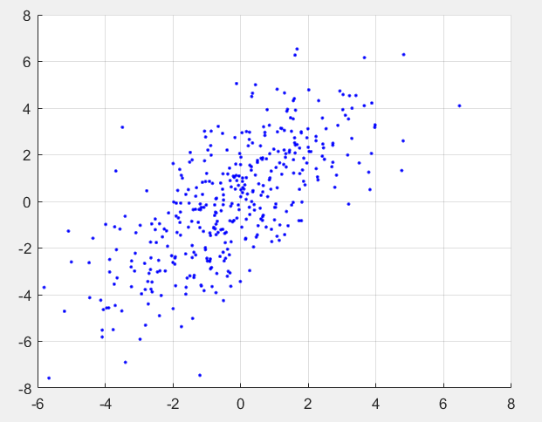

Рисунок 1 – График рассеивания, полученный средствами *Matlab*

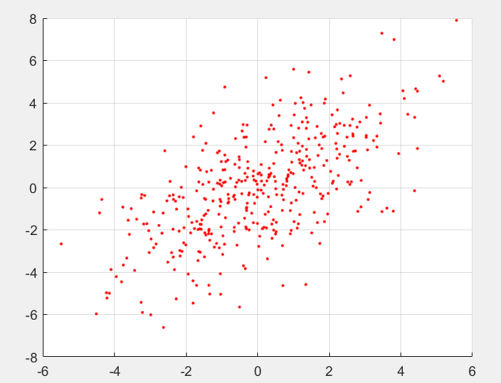

Рисунок 2 – График рассеивания, полученный при помощи собственного алгоритма

Выведем на диаграмму рассеивания двухмерного нормального распределения функцию регрессии $y=a_{y}+r_{x,y}\frac{σ_{y}}{σ_{x}}(x-a_{x})$.

Для этого дополним предыдущую программу следующим кодом

*x=-6:1:8;*

*reg=a2+r12*sigma1/sigma2*(x-a1);*

*plot(x, reg, 'k')*

В результате получим график, изображенный на рисунке 3.

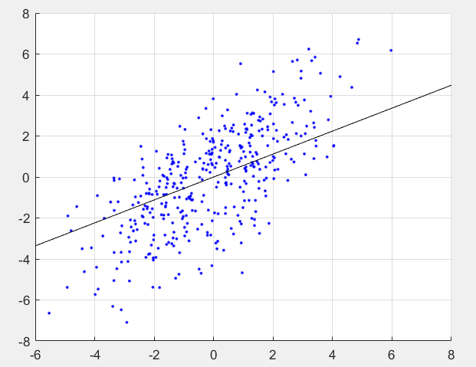

Рисунок 3 – График функции регрессии двухмерного нормального распределения

Исследуем изменение диаграммы рассеивания в зависимости от параметров распределения. Приведем зависимость вида графиков рассеивания от изменения значения коэффициента корреляции. Изменим значение коэффициента корреляции на $r_{1,2}=0,2, r_{1,2}=0,8$.

Результат выполнения программ показан на рисунках 4 и 5 соответственно.

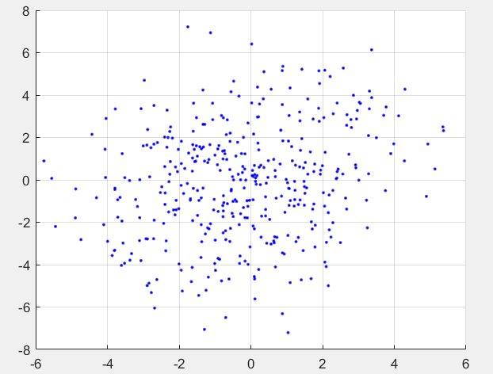

Рисунок 4 – График рассеивания при $r_{1,2}=0,2$

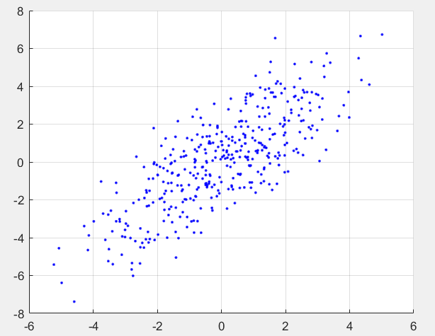

Рисунок 5 – График рассеивания при $r_{1,2}=0,8$

Приведем зависимость вида графиков рассеивания от изменения значения среднеквадратического отклонения. Изменим значение среднеквадратического отклонения на ${}_{2}=2, {}_{2}=12$.

Результат выполнения программ показан на рисунках 6 и 7 соответственно.

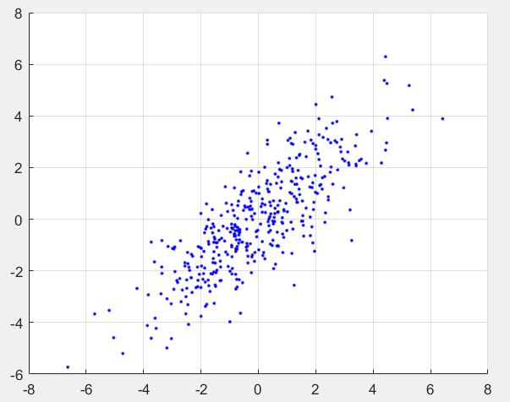

Рисунок 6 – График рассеивания при ${}_{2}=2$

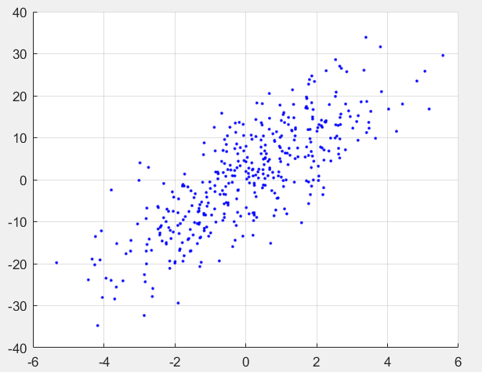

Рисунок 7 – График рассеивания при ${}_{2}=12$

Приведем зависимость вида графиков рассеивания от изменения значения математического ожидания. Изменим значение на $a_{1}=2, a_{2}=2$ и $a_{1}=10, a_{2}=10.$

Результат выполнения программ показан на рисунках 8 и 9 соответственно.

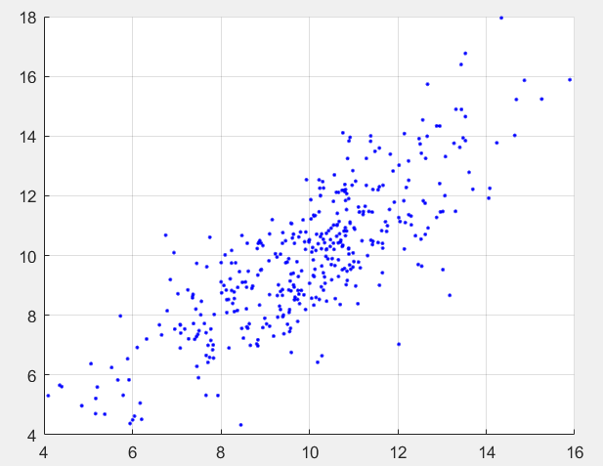

Рисунок 8 – График рассеивания при $a_{1}=2, a_{2}=2$

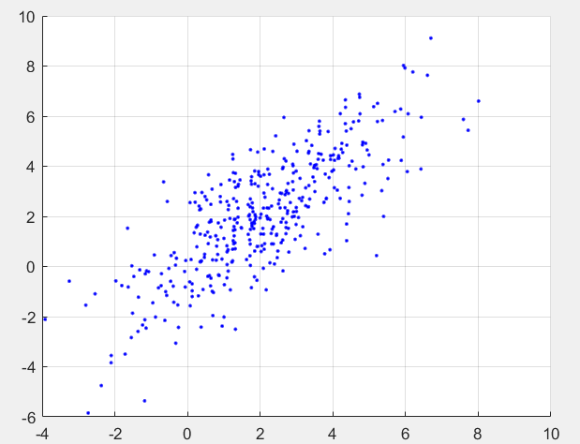

Рисунок 9 – График рассеивания при $a_{1}=10, a_{2}=10$

# Выводы

Построили графики рассеивания и функции регрессии для двухмерного нормального распределения, а также исследовали изменение диаграммы рассеивания в зависимости от параметров распределения.

В результате определили, что коэффициенты $a_{1}$ и $a_{2}$ управляют смещением значений случайных чисел относительно начала координата, а коэффициенты $σ_{1}$ и $σ_{2}$– max и min значениями случайных чисел по осям *X* и *Y* соответственно для двухмерного нормального распределения.